**大五人格辅助测评系统使用开发手册**

**使用文档**

技术栈：Vue3 (Frontend) + Node.js (Backend) + Python (Algorithm)

点击install.bat即可安装，点击start.bat即可开启系统。安装过程中需要注意的是，Python需要手动安装，具体方法是执行下面两行指令：

cd backend/python

pip install -r requirements.txt

在打开系统后，显示如图1所示的主界面。插好蓝牙接收器并打开脑电设备后，点击“连接设备”，在图2弹出的对话框中选择“CP2102……”的这一项，然后点击连接。



图1 测评主界面

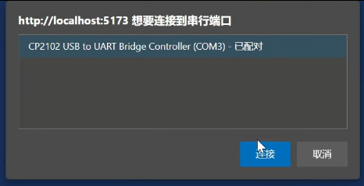

图2 连接串口

在连接成功后，点击“开始采集”即可，根据采集系统的指导进行配合完成，之后会显示图3所示的测评结果。

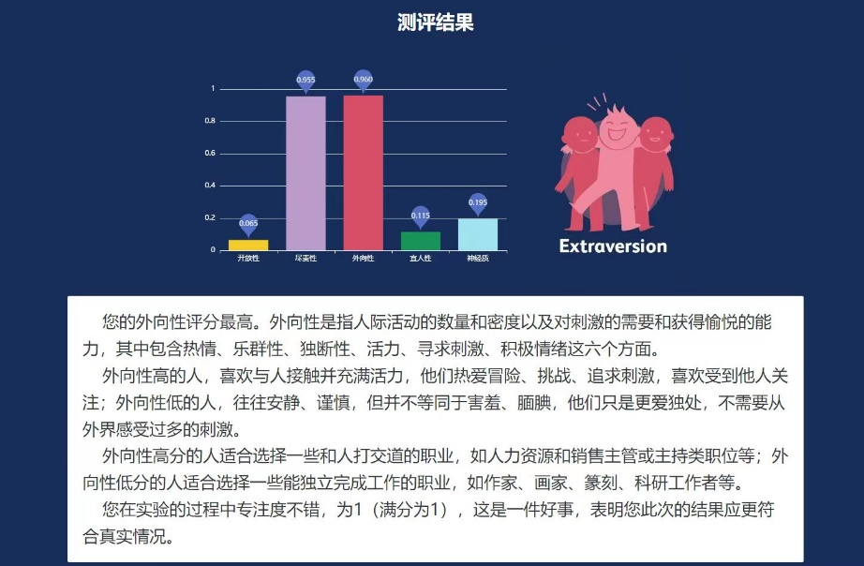

图3 测评结果界面

**开发文档**

前端在frontend目录，后端在backend目录，Python在backend/python目录。

后端：采用ExpressJS (Node.js)框架，主要负责时间流脑电数据收集，缓冲并保存实时数据，前置处理（合并序列信号）。并在采集完成时递交到Python引擎，即传递给Python当前采集路径并等待结果，帮助将Python的结果返回到前端。

Python：采用Django (Python)框架，需要提供一个0.0.0.0:8000暴露给后端使用，滤波、特征提取（DWT、MA）、分类融合的过程在这里完成，后端有请求时，将大五人格特征参数吐回在HTTP请求中。

前端：采用Vue.js (JavaScript)框架，Naïve-ui。